***Математика 31.10. 2011 4 – А (інд. навч.) Старікова Н.А.***

**Тема. *Утворення числа 2000 та розрядні числа 5-го розряду. Розв'язування задач вивчених видів та обчислення виразів (№336 – 344).***

**Мета:** формувати вміння утворювати розрядні числа, закріплювати вміння розв’язувати задачі; розвивати мислення, пам’ять; виховувати моральні якості, свідоме і творче ставлення до навчання.

**Опорний конспект уроку для учня**

**І. Усний рахунок.**

1. Каліграфічна хвилина.

- Запиши результати дій, обчисливши усно.

30 • 5 90 • 8

2. Повторення нумерації чисел в межах 1999.

**№ 336 (1,2)** – усно.

- Прочитай числа: *1005, 1214, 1100, 1999.*

- Назви сусідів чисел: *345, 1345, 1000.*

**№ 336 (3)** – письмово.

- Запиши цифрами числа.

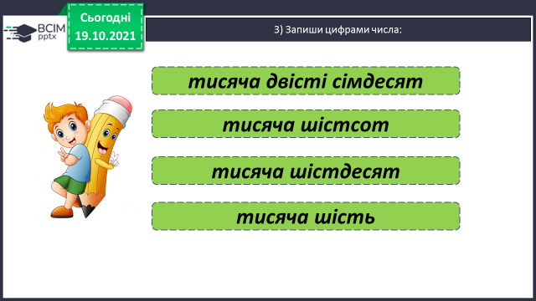

**ІІ. Дослідження утворення числа 2000.**

**№ 336 (4)** – усно.

- Розгляньте приклад та поясніть, як можна одержати число ***дві тисячі.***

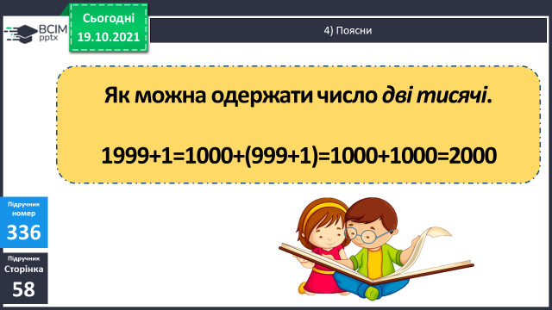

- Поміркуйте, як ще можна отримати число 2000.

*2001 – 1 = (2000 + 1) – 1 = 2000 + (1 – 1) = 2000.*

**№ 337** – усно.

- Прочитайте числа у порядку зростання.

Фізкультхвилинка.

<https://www.youtube.com/watch?v=5Fvv_gjcMiA>

**ІІІ. Розвиток математичних вмінь.**

1. Робота над задачами

**№ 338** – письмово.

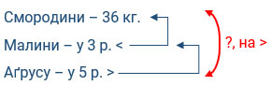

**№ 339** – письмово.

І д. – 120 кг, це 4/5 від 9 міш. по ? кг

ІІ д. ? кг

***План міркування***

1) Скільки зібрали з другої ділянки?

2) Скільки зібрали з двох ділянок?

3) Скільки часнику в кожному мішку?

2. Обчислення прикладів.

**№ 340, 341**  – письмово.

3. Повторення геометричних фігур.

**№ 342** – усно.

**-** Розподіли геометричні фігури на дві групи.

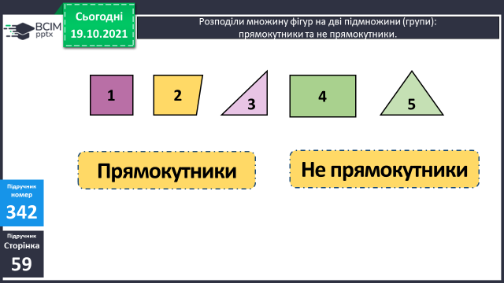

**ІV. Домашнє завдання**

***Підручник С.59 № 343, 344.***

***Роботи надсилайте на вайбер (0963945180) або ел. пошту***

[***starikovanatasha1970@gmail.com***](mailto:starikovanatasha1970@gmail.com)

**Бажаю успіхів у навчанні!**

**Пам’ятай: не помиляється той, хто нічого не робить.**